**Выполнил Ткаченко Владислав ИСП21.1А**

**Лабораторная работа №7**

**Составление программ с описанием множественного типа данных.**

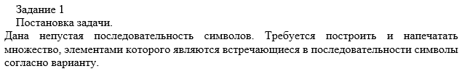



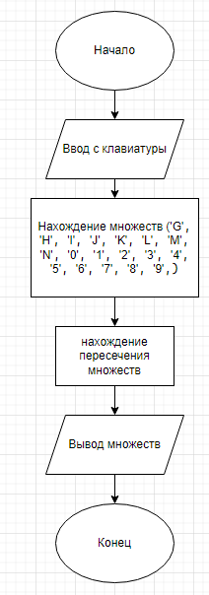

using System;

using System.Collections.Generic;

using System.Linq;

using System.Text;

using System.Threading.Tasks;

namespace ConsoleApp1

{

internal class Program

{

static void Main(string[] args)

{

string line = Console.ReadLine(); //исходная строка

HashSet<char> setLine = TranslateLineToSet(line); //множество символов исходной строки

PrintSet(setLine);

HashSet<char> setDigit = new HashSet<char> { 'G', 'H', 'I', 'J', 'K', 'L', 'M', 'N', '0', '1', '2', '3', '4', '5', '6', '7', '8', '9', };// множество символов, которые нужно найти

PrintSet(setDigit);

HashSet<char> newSet = setLine; // копия исходного множества

newSet.IntersectWith(setDigit); //пересечение

PrintSet(newSet);

Console.ReadKey();

}

private static HashSet<char> TranslateLineToSet(string word)

{

HashSet<char> setWord = new HashSet<char>();

foreach (char c in word)

{

setWord.Add(c);

}

return setWord;

}

private static void PrintSet(HashSet<char> set)

{

foreach (char c in set)

{

Console.Write($"{c} ");

}

Console.WriteLine();

}

}

}

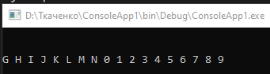

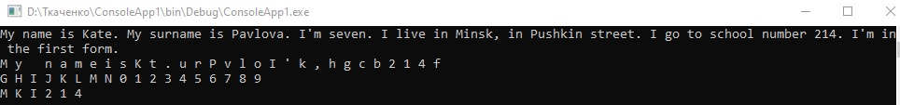

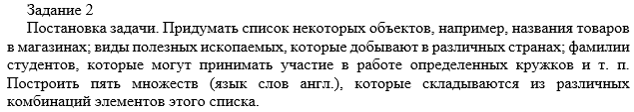



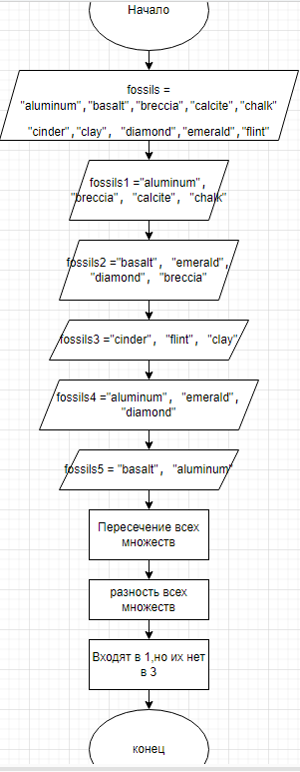

using System;

using System.Collections.Generic;

using System.Linq;

using System.Text;

using System.Threading.Tasks;

namespace ConsoleApp1

{

internal class Program

{

static void Main(string[] args)

{

Console.WriteLine("Задание 2");

string[] fossils = {"aluminum","basalt","breccia","calcite","chalk",

"cinder","clay", "diamond","emerald","flint"};

string[] fossils1 = { "aluminum", "breccia", "calcite", "chalk" };

string[] fossils2 = { "basalt", "emerald", "diamond", "breccia" };

string[] fossils3 = { "cinder", "flint", "clay"};

string[] fossils4 = { "aluminum", "emerald", "diamond"};

string[] fossils5 = { "basalt", "aluminum" };

PrintSet(fossils);

PrintSet(fossils1);

PrintSet(fossils2);

PrintSet(fossils3);

PrintSet(fossils4);

PrintSet(fossils5);

Console.WriteLine("Входит в 1 множество");

PrintSet(fossils1);

Console.WriteLine("НЕ входит в 3 множество:");

PrintSet(fossils.Except(fossils3));

Console.ReadLine();

}

private static void PrintSet(IEnumerable<string> set)

{

foreach (string c in set)

{

Console.Write($"{c} ");

}

Console.WriteLine();

}

}

}

